11-1 解 1）由公式可知：
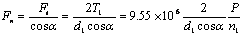
轮齿的工作应力不变，则
则，若 ，该齿轮传动能传递的功率
11-2解 由公式
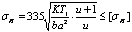
可知，由抗疲劳点蚀允许的最大扭矩有关系： 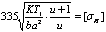
设提高后的转矩和许用应力分别为 、
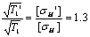
当转速不变时，转矩和功率可提高 69%。
11-3解 软齿面闭式齿轮传动应分别验算其接触强度和弯曲强度。
（ 1）许用应力
查教材表 11-1小齿轮45钢调质硬度：210～230HBS取220HBS；大齿轮ZG270-500正火硬
度：140～170HBS，取155HBS。
查教材图 11-7，
查教材图 11-10 ,
查教材表 11-4取 ，
故： 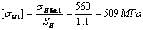
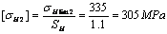
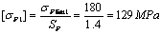
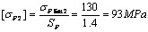
（ 2）验算接触强度，验算公式为：
其中：小齿轮转矩 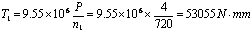
载荷系数 查教材表11-3得
齿宽
中心距 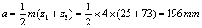
齿数比
则： 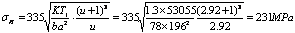
、 ，能满足接触强度。
（ 3）验算弯曲强度，验算公式：
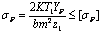
其中：齿形系数：查教材图 11-9得 、
则 ： 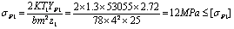
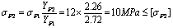
满足弯曲强度。
11-4解 开式齿轮传动的主要失效形式是磨损，目前的设计方法是按弯曲强度设计，并将许用应力
降低以弥补磨损对齿轮的影响。
（ 1）许用弯曲应力 查教材表11-1小齿轮45钢调质硬度：210～230HBS取220HBS；大齿轮
45钢正火硬度：170～210HBS，取190HBS。查教材图11-10得
,
查教材表 11-4 ，并将许用应用降低30%
故 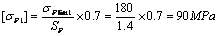
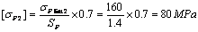
（ 2）其弯曲强度设计公式：
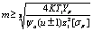
其中：小齿轮转矩 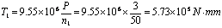
载荷系数 查教材表11-3得
取齿宽系数
齿数 ，取
齿数比
齿形系数 查教材图 11-9得 、
因 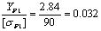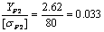
故将 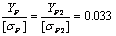 代入设计公式
因此 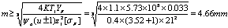
取模数
中心距 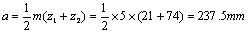
齿宽
11-5解 硬齿面闭式齿轮传动的主要失效形式是折断，设计方法是按弯曲强度设计，并验算其齿面接触
强度。
（ 1）许用弯曲应力
查教材表 11-1，大小齿轮材料40Cr 表面淬火硬度：52～56HRC，取54HRC。查教材图11-10得
，查材料图11-7得 。查教材表11-4 ，
因齿轮传动是双向工作，弯曲应力为对称循环，应将极限值乘 70%。
故 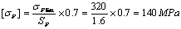
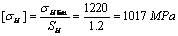
（ 2）按弯曲强度设计，设计公式：
其中：小齿轮转矩 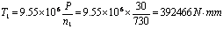
载荷系数 查教材表11-3得
取齿宽系数
齿数 ，取
齿数比
齿形系数 应将齿形系数较大值代入公式，而齿形系数值与齿数成反比，将小齿轮的齿形系数代入设计公
式，查教材图 11-9得
因此 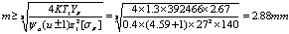
取模数
（ 3）验算接触强度，验算公式：
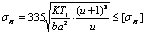
其中：中心距 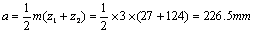
齿宽 ，取
满足接触强度。
11-6解 斜齿圆柱齿轮的齿数与其当量齿数 之间的关系：
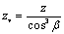
（ 1）计算传动的角速比用齿数 。
（ 2）用成型法切制斜齿轮时用当量齿数 选盘形铣刀刀号。
（ 3）计算斜齿轮分度圆直径用齿数。
（ 4）计算弯曲强度时用当量齿数 查取齿形系数。
11-7解 见题11-7解图。从题图中可看出，齿轮1为左旋，齿轮2为右旋。当齿轮1为主动时按左手定
则判断其轴向力 ；当齿轮2为主动时按右手定则判断其轴向力 。
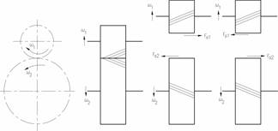
轮1为主动 轮2为主动时
图 11.2 题11-7解图
11-8解 见题11-8解图。齿轮2为右旋，当其为主动时，按右手定则判断其轴向力方向 ；径向力
总是指向其转动中心；圆向力 的方向与其运动方向相反。
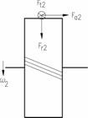
图 11.3 题11-8解图
11-9解 （ 1）要使中间轴上两齿轮的轴向力方向相反，则低速级斜齿轮3的螺旋经方向应与齿轮2的
旋向同为左旋，斜齿轮4的旋向应与齿轮3的旋向相反，为右旋。
（ 2）由题图可知：、 、 、 、
分度圆直径 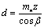 轴向力 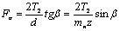
要使轴向力互相抵消，则：
即 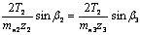
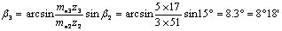
11-10解 软齿面闭式齿轮传动应分别校核其接触强度和弯曲强度。
（ 1）许用应力
查教材表 11-1小齿轮40MnB调质硬度：240～280HBS取260HBS；大齿轮35SiMn调质硬度：200～
260HBS，取230HBS。
查教材图 11-7： ；
查教材图 11-10： ；
查教材表 11-4 取 ，
故： 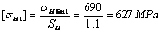
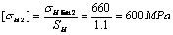
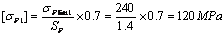
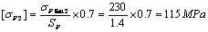
（ 2）验算接触强度，其校核公式：
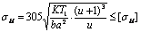
其中：小齿轮转矩 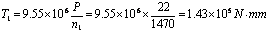
载荷系数 查教材表11-3得
齿宽
中心距
齿数比
则：
满足接触强度。
（3）验算弯曲强度，校核公式：
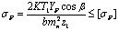
小齿轮当量齿数 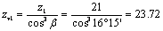
大齿轮当量齿数 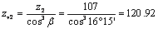
齿形系数 查教材图 11-9得 、
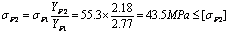
满足弯曲强度。
11-11解 软齿面闭式齿轮传动应按接触强度设计，然后验算其弯曲强度：
（ 1）许用应力
查教材表 11-1小齿轮40MnB调质硬度：240～280HBS取260HBS；大齿轮45钢调质硬度：210～
230HBS，取220HBS。
查教材图 11-7： ；
查教材图 11-10： ；
查教材表 11-4 取 ，
故：
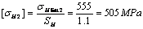
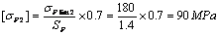
（ 2）按接触强度设计，其设计公式：
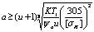
其中：小齿轮转矩 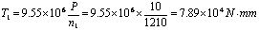
载荷系数 查教材表11-3得
齿宽系数 取
中心距
齿数比
将许用应力较小者 代入设计公式
则： 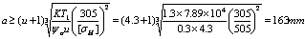
取中心距
初选螺旋角
大齿轮齿数 ，取
齿数比：
模数 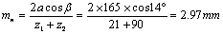，取
螺旋角 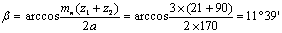
（ 3）验算其弯曲强度，校核公式：
小齿轮当量齿数 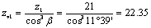
大齿轮当量齿数 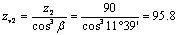
齿形系数 查教材图 11-9得 、
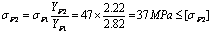
满足弯曲强度。
11-12解 由题图可知： ，
高速级传动比 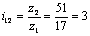
低速级传动比 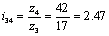
输入轴的转矩 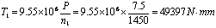
中间轴转矩
输出轴转矩
11-13解 硬齿面闭式齿轮传动应按弯曲强度设计，然后验算其接触强度。
（ 1）许用应力
查教材表 11-1齿轮40Cr表面淬火硬度：52～56HRC取54HRC。
查教材图 11-7：
查教材图 11-10：
查教材表 11-4 取 ，
故： 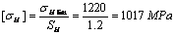
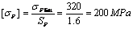
（ 2）按弯曲强度设计，其设计公式：
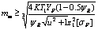
其中：小齿轮转矩 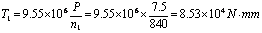
载荷系数 查教材表11-3得
齿宽系数 取
大齿轮齿数 ，取
齿数比：
分度圆锥角 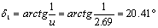
小齿轮当量齿数 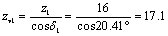
大齿轮当量齿数 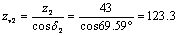
齿形系数 查教材图 11-9得 、
则平均模数：
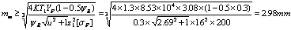
大端模数 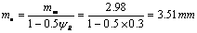取
（ 3）校核其接触强度，验算公式：
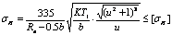
其中：分度圆直径
锥距 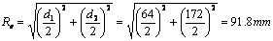
齿宽 取
则：
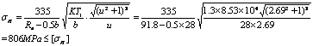
满足接触强度。
11-14解 开式齿轮传动只需验算其弯曲强度
（ 1）许用弯曲应力
查教材表 11-1小齿轮45钢调质硬度：210～230HBS取220HBS；大齿轮ZG310-570正火硬度：160～
200HBS取190HBS。
查教材图 11-10： ；
查教材表 11-4 取 ，
故： 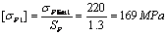
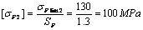
（ 2）校核弯曲强度，验算公式：
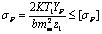
其中：小齿轮转矩 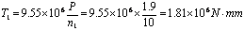
载荷系数 查教材表11-3得
分度圆锥角 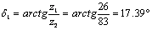
小齿轮当量齿数 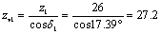
大齿轮当量齿数 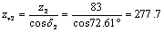
齿形系数 查教材图 11-9得 、
分度圆直径
锥距 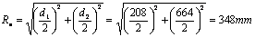
齿宽系数
平均模数
则：
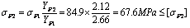
满足弯曲强度。
11-15解 （ 1）圆锥齿轮2的相关参数
分度圆直径
分度圆锥角 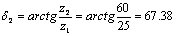
平均直径
轴向力 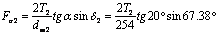
（ 2）斜齿轮3相关参数
分度圆直径 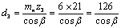
轴向力 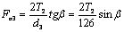
（ 3）相互关系
因 得：
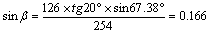
（4）由题图可知，圆锥齿轮2的轴向力 指向大端，方向向下；斜齿轮3的轴向力 方向指向上，转
动方向与锥齿轮2同向，箭头指向右。齿轮3又是主动齿轮，根据左右手定则判断，其符合右手定则，故
斜齿轮3为右旋。
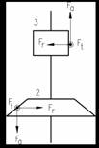

图11.6 题11-16 解图
11-16解 见题 11-16解图。径向力总是指向其转动中心；对于锥齿轮2圆周力与其转动方向相同，对于斜齿轮3与其圆周力方向相反。

